大學入學考試中心

103學年度學科能力測驗試題

數學考科

⎯作答注意事項⎯

考試時間：100分鐘

題型題數：單選題6題，多選題6題，選填題第A至H題共8題

作答方式：用2B鉛筆在「答案卡」上作答；更正時，應以橡皮擦擦拭，切勿使用修正液(帶)。未依規定畫記答案卡，致機器掃描無法辨識答案者，其後果由考生自行承擔。

選填題作答說明：選填題的題號是A，B，C，……，而答案的格式每題可能不同，考生必須依各題的格式填答，且每一個列號只能在一個格子畫記。請仔細閱讀下面的例子。

例：若第B題的答案格式是  ，而依題意計算出來的答案是，則考生

3

8

19

18

必須分別在答案卡上的第18列的 與第19列的 畫記，如：

1

2

3

4

5

6

7

8

9

0

−

±

18

19

1

2

8

4

5

6

7

3

9

0

−

±

例：若第C題的答案格式是 ，而答案是時，則考生必須分別在答案卡的第20列的 與第21列的 畫記，如：

1

2

3

4

5

6

8

7

9

0

−

±

1

2

3

4

5

6

7

−

9

0

8

±

7

−

21

20

20

21

50

※試題後附有參考公式及可能用到的數值

第壹部分：選擇題（占60分）

一、單選題（占30分）

說明：第1題至第6題，每題有5個選項，其中只有一個是正確或最適當的選項，請畫記在答案卡之「選擇（填）題答案區」。各題答對者，得5分；答錯、未作答或畫記多於一個選項者，該題以零分計算。

1. 請問下列哪一個選項等於？

(1) 

(2) 

(3) 

(4) 

(5) 

2. 令、為坐標空間中之兩點，且令為平面上滿足的點。請問下列哪一個選項中的點可能為？

(1) 

(2) 

(3) 

(4) 

(5) 

3. 在坐標平面上，以及等四個點為頂點的正方形，與圓有幾個交點？

(1) 1個

(2) 2個

(3) 3個

(4) 4個

(5) 0個

4. 請問滿足絕對值不等式的實數*x*所形成的區間，其長度為下列哪一個選項？

(1) 1

(2) 2

(3) 3

(4) 4

(5) 6

5. 設，其中為整數。請問*b*等於下列哪一個選項？

(1) 

(2) 

(3) 

(4) 

(5) 

6. 某疾病可分為兩種類型：第一類占70%，可藉由藥物A治療，其每一次療程的成功率為70%，且每一次療程的成功與否互相獨立；其餘為第二類，藥物A治療方式完全無效。在不知道患者所患此疾病的類型，且用藥物A第一次療程失敗的情況下，進行第二次療程成功的條件機率最接近下列哪一個選項？

(1) 0.25

(2) 0.3

(3) 0.35

(4) 0.4

(5) 0.45

二、多選題（占30分）

說明：第7題至第12題，每題有5個選項，其中至少有一個是正確的選項，請將正確選項畫記在答案卡之「選擇（填）題答案區」。各題之選項獨立判定，所有選項均答對者，得5分；答錯1個選項者，得3分；答錯2個選項者，得1分；答錯多於2個選項或所有選項均未作答者，該題以零分計算。

7. 設坐標平面上，*x*坐標與*y*坐標皆為整數的點稱為格子點。請選出圖形上有格子點的選項。

(1) 

(2) 

(3) 

(4) 

(5) 

8. 關於下列不等式，請選出正確的選項。

(1) 

(2) 

(3) 

(4) 

(5) 

9. 一物體由坐標平面中的點出發，沿著向量所指的方向持續前進，可以進入第一象限。請選出正確的選項。

(1) *=*

(2) *=*

(3) *=*

(4) *=*

(5) *=*

10. 設為實係數二次多項式，且已知、、。  
令，請選出正確的選項。

(1) 的圖形是開口向下的拋物線

(2) 的圖形是開口向下的拋物線

(3) 

(4) 在1與2之間恰有一個實根

(5) 若為的最大實根，則

11. 設且為等差數列。請選出正確的選項。

(1) 若，則

(2) 若，則

(3) 若，則

(4) 若，則

(5) 

12. 所謂某個年齡範圍的失業率，是指該年齡範圍的失業人數與勞動力人數之比，以百分數表達（進行統計分析時，所有年齡以整數表示）。下表為去年某國四個年齡範圍的失業率，**其中的年齡範圍有所重疊**。

|  |  |  |  |  |
| --- | --- | --- | --- | --- |
| 年齡範圍 | 35~44歲 | 35~39歲 | 40~44歲 | 45~49歲 |
| 失業率 | 12.66(%) | 9.80(%) | 13.17(%) | 7.08(%) |

請根據上表選出正確的選項。

(1) 在上述四個年齡範圍中，以40~44歲的失業率為最高  
(2) 40~44歲勞動力人數多於45~49歲勞動力人數  
(3) 40~49歲的失業率等於  
(4) 35~39歲勞動力人數少於40~44歲勞動力人數  
(5) 如果40~44歲的失業率降低，則45~49歲的失業率會升高

第貳部分：選填題（占40分）

說明：1.第A至H題，將答案畫記在答案卡之「選擇（填）題答案區」所標示的列號（13–36）。2.每題完全答對給5分，答錯不倒扣，未完全答對不給分。

1. 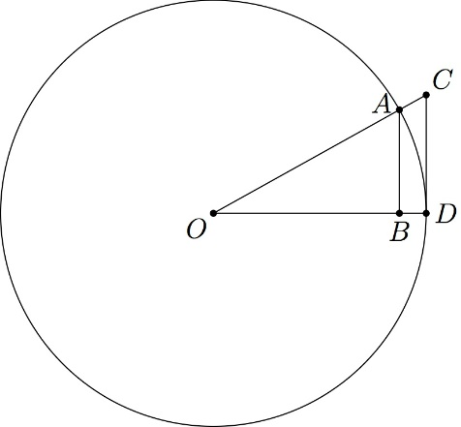設圓*O*之半徑為，，交圓*O*於*A*點，切圓*O*於*D*點，*B*為*A*點到的垂足，如右邊的示意圖。則。(化為最簡分數)
2. 坐標平面上，若直線(其中為實數)與二次函數的圖形恰交於一點，亦與二次函數的圖形恰交於一點，則，。
3. 小鎮A距離一筆直道路6公里，並與道路上的小鎮B相距12公里。今欲在此道路上蓋一家超級市場使其與A, B等距，則此超級市場與A的距離須為公里。(化為最簡根式)
4. 坐標空間中有四點、、與。若點在直線上變動，則內積之最小可能值為。(化為最簡分數)
5. 設,為兩個長度皆為1的向量。若+與的夾角為，則與的內積為。(化為最簡根式)
6. 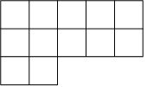一個房間的地面是由12個正方形所組成，如右圖。今想用長方形瓷磚舖滿地面，已知每一塊長方形瓷磚可以覆蓋兩個相鄰的正方形，即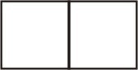或。則用6塊瓷磚舖滿房間地面的方法有種。
7. 已知是一個轉移矩陣，並且其行列式(值)為。則。(化為最簡分數)

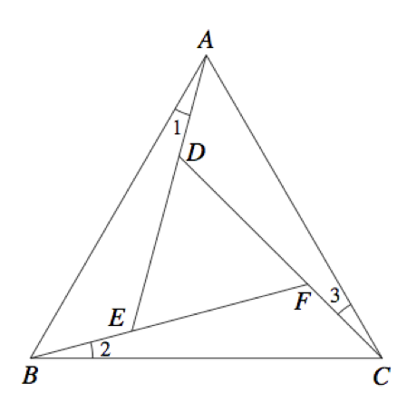

1. 如圖，正三角形的邊長為1，並且。已知，則正三角形的邊長為­。(化為最簡根式)

**參考公式及可能用到的數值**

1. 首項為，公差為**的等差數列前**項之和為

首項為，公比為的等比數列前**項之和為

2. 三角函數的和角公式：

  


3. 的正弦定理：  (為外接圓半徑)  
的餘弦定理： 

4. 一維數據，算術平均數  
標準差

5. 二維數據，相關係數  
迴歸直線(最適合直線)方程式

6. 參考數值：

7. 對數值：